Lampiran 1. SertifikatHasil Identifikasi Minyak Atsiri Biji Pala

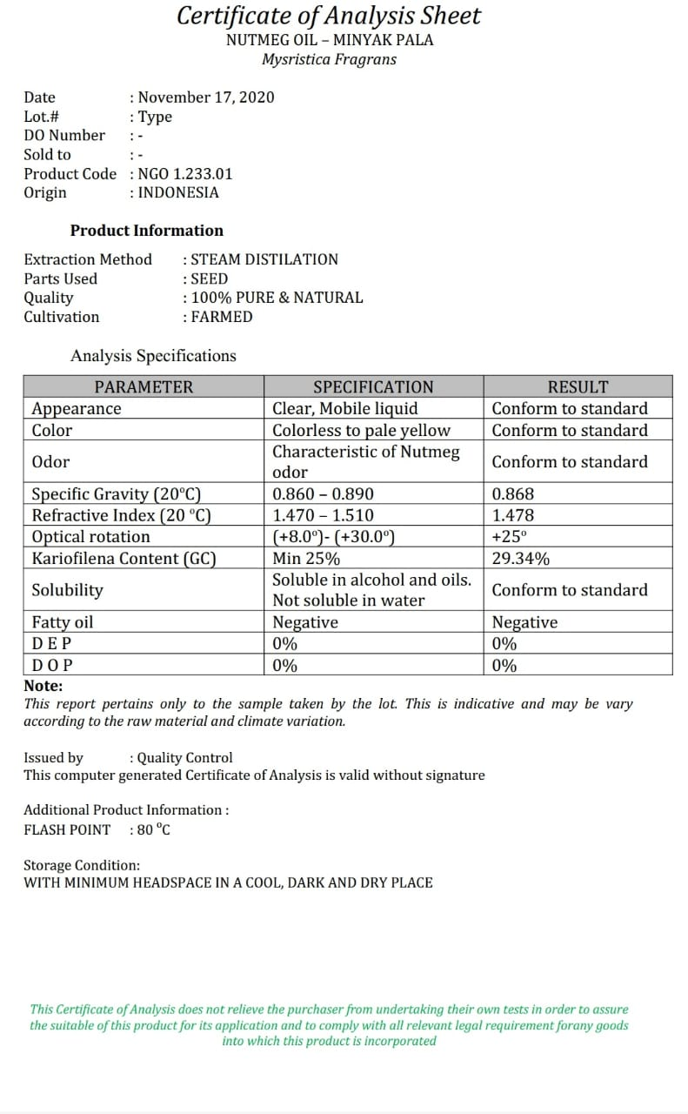

Lampiran 2. Bagan Alir Pembuatan Sumbu Lilin Aromatik

Paraffin Padat + Asam Stearat + Benang Katun

Paraffin dan Asam stearat dimasukkan ke dalam cawan
Dilebur Paraffin dan Asam Stearat
Dicelupkan Benang Katun selamat 10 detik
Diamkan Selama 10 Menit

Dikeringkan

Sumbu Lilin

Lampiran 3. Bagan Alir Pembuatan Lilin Aromaterapi

Paraffin Padat + As.Stearat + Pewarna

Dimasukkan dalam beaker glass

Dilebur diatas hot plate

Dimasukkan minyak atsiri

Diaduk

Dituang ke cetakan didiamkan
sampai mengeras

Lilin Aromaterapi

Lampiran 4. Bahan Yang Digunakan
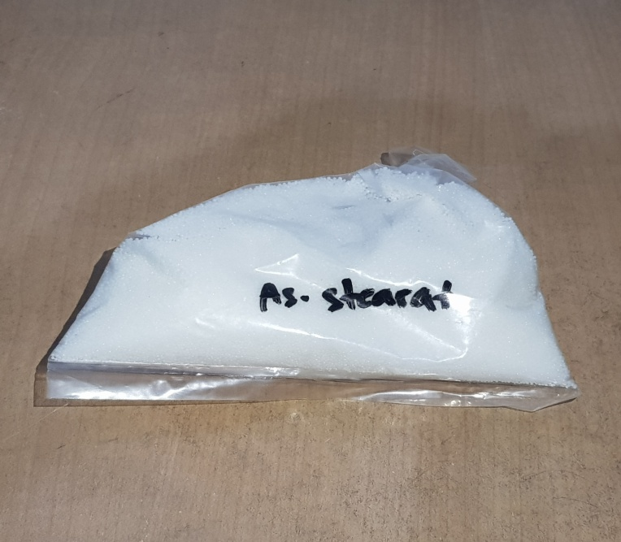
  - Asam Stearat

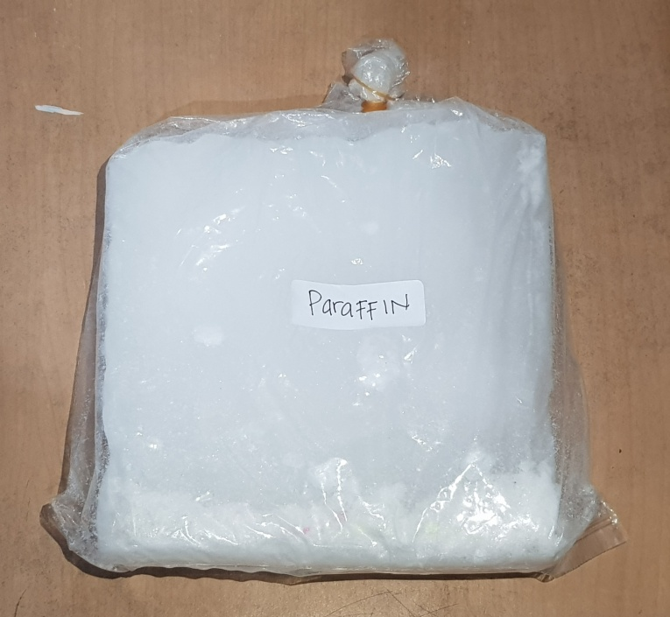
  - Paraffin

Lampiran 5. Bahan yang Digunakan
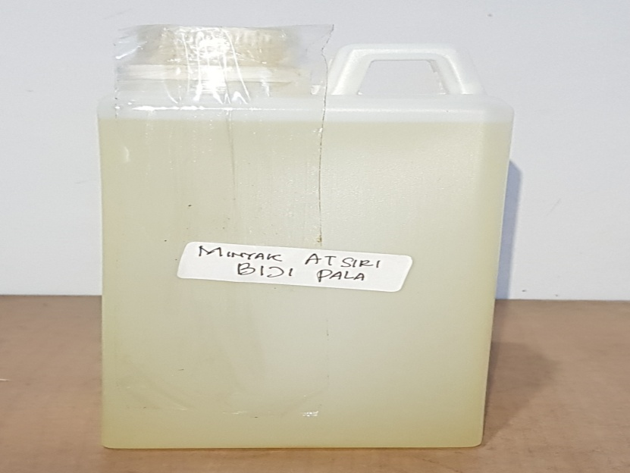
  - Minyak Atsiri Biji Pala

Lampiran 6.Pembuatan Lilin Aromaterapi

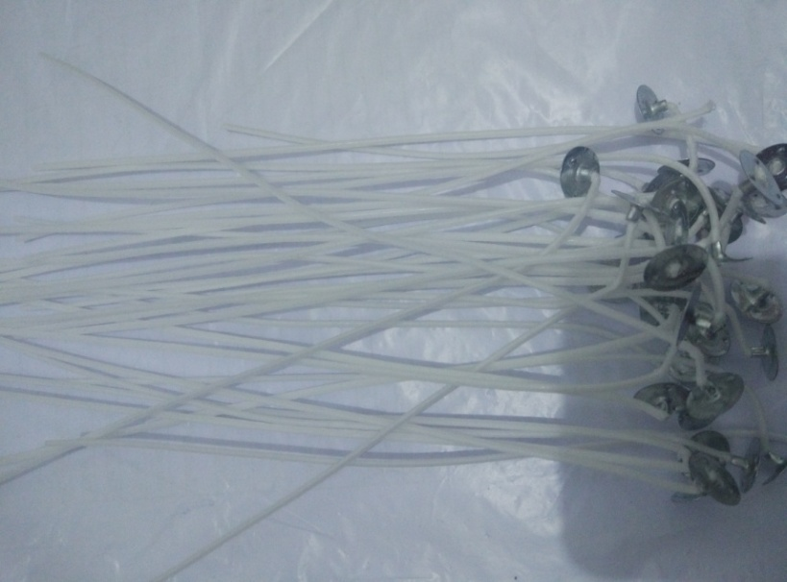
a. Sumbu Lilin

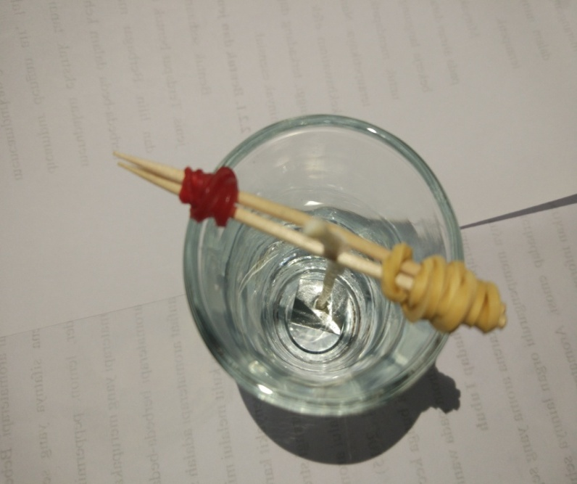
b. Cetakan Lilin Yang Telah Dilengkapi Sumbu

Lampiran 7. Pembuatan Lilin Aromaterapi

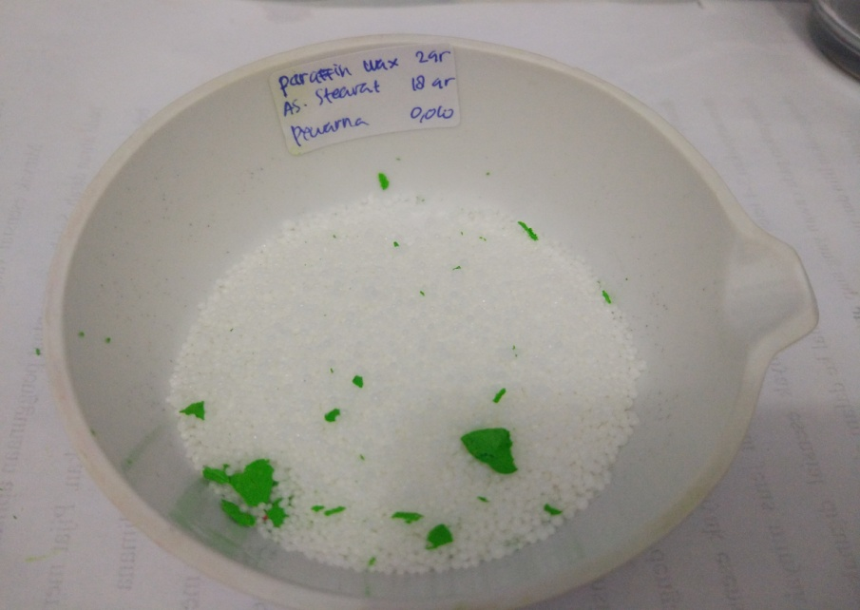
c.Paraffin, as. Stearat, pewarna

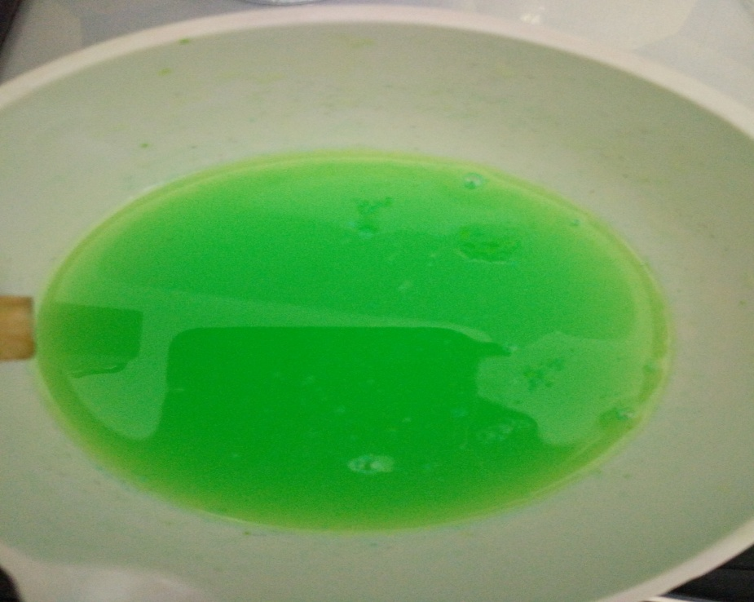
- Paraffin, as.stearat,dan pewarna yang telah di panaskan.

Lampiran 8. Pembuatan Lilin Aromaterapi
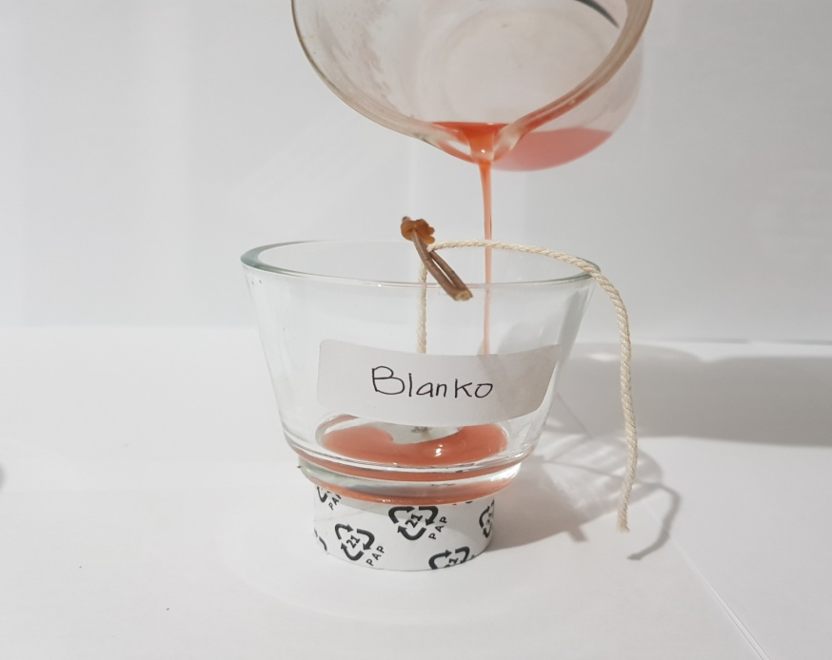
- Penuangan Bahan Kedalam Cetakan

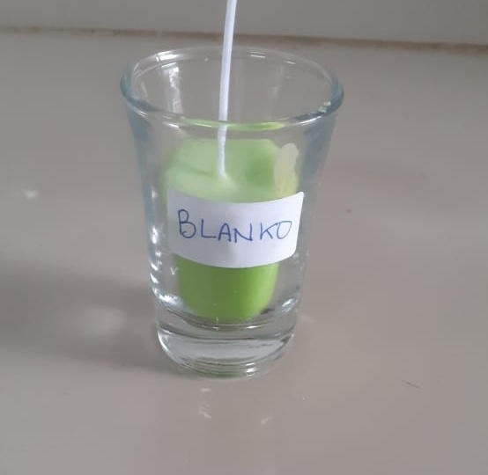
- Sediaan Lilin Yang Telah Terbentuk

Lampiran 9. Panjang dan Diameter Lilin

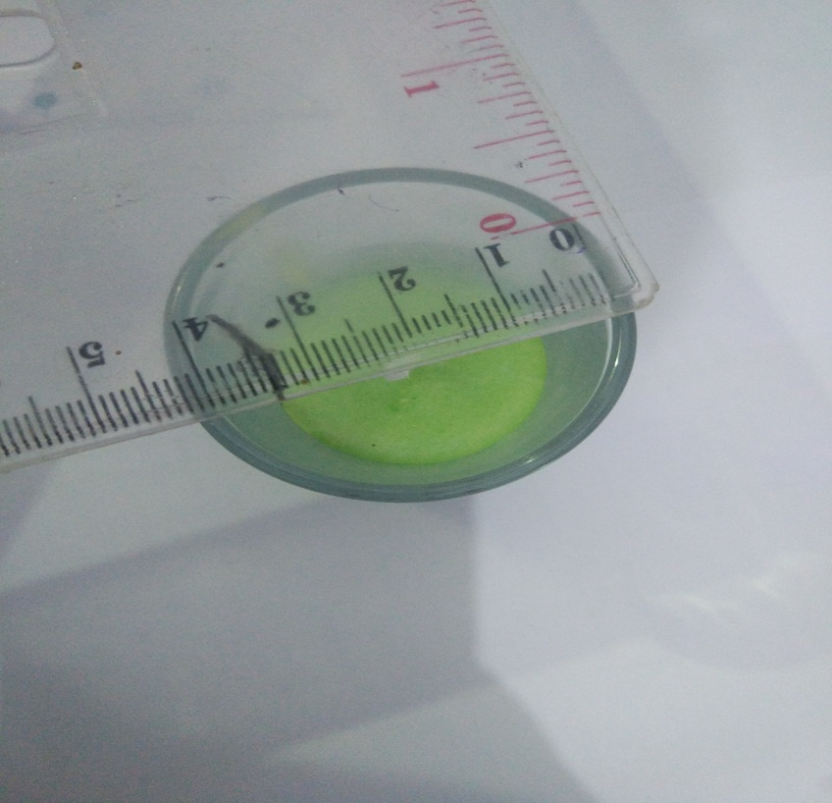
- Diameter Lilin
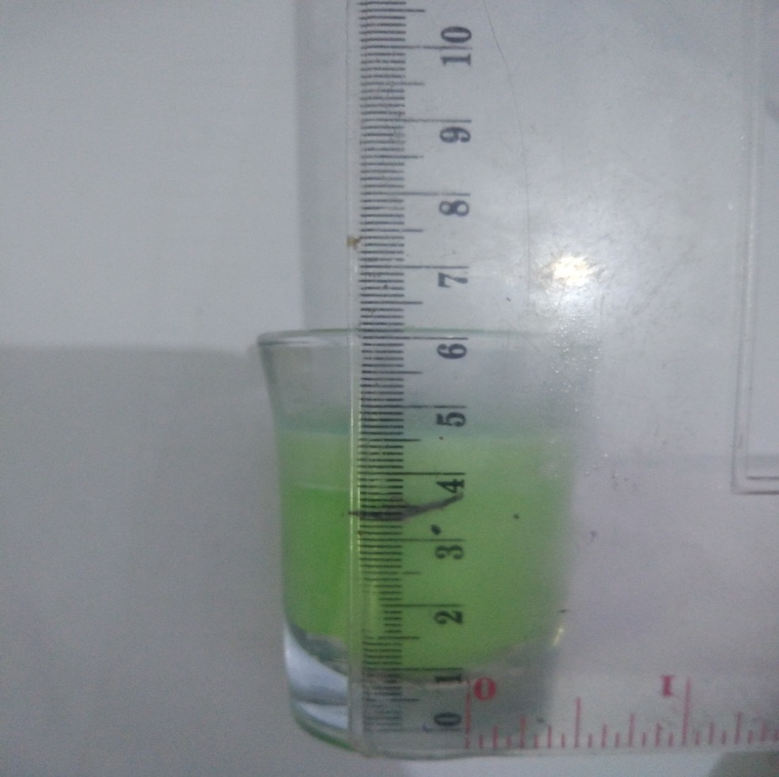
- Panjang Lilin

Lampiran 10. Uji Nyala Api Pada Lilin

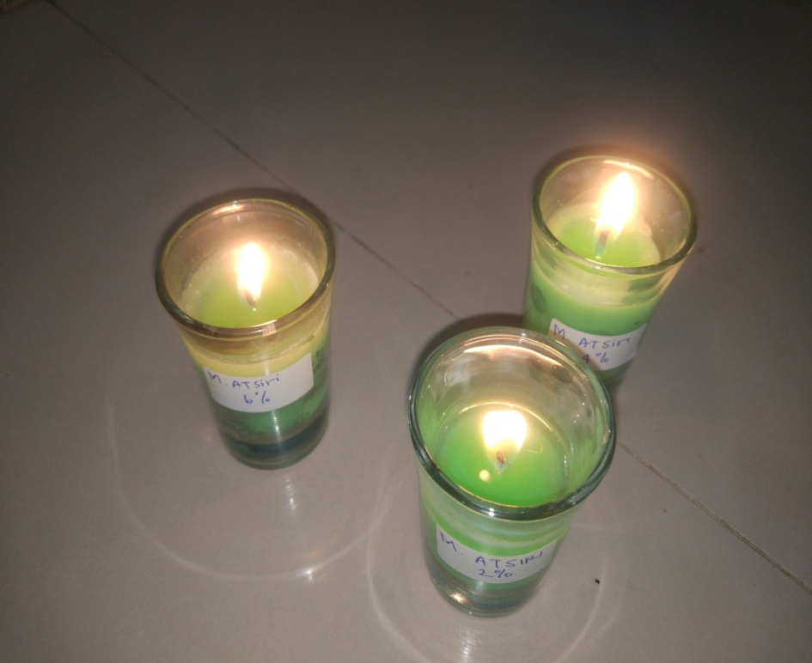
Uji Nyala Api

Lampiran 11. Hasil Formulasi Lilin Aromaterapi
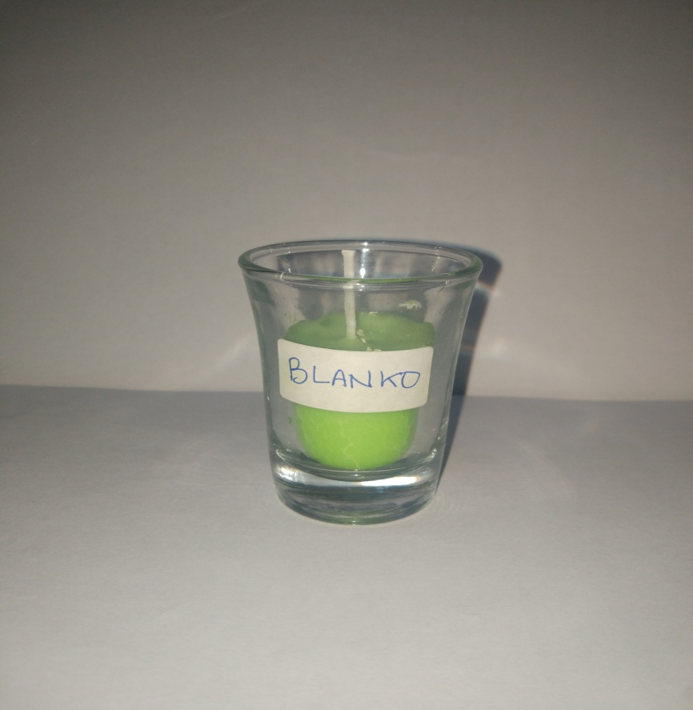
a. Lilin Dengan Konsentrasi 0 ( Blanko)

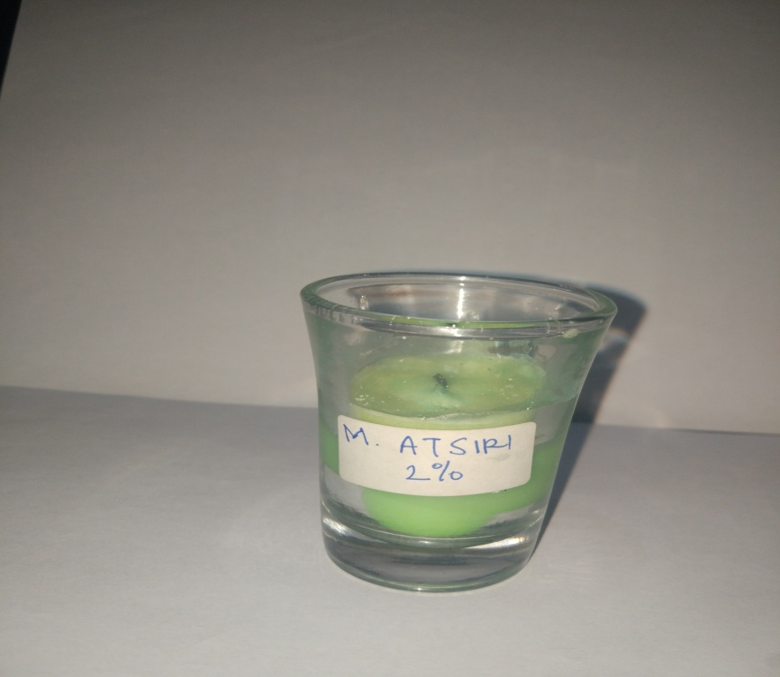
b. Lilin Dengan Kosentrasi 2%

Lampiran 12.Hasil Formulasi Lilin Aromaterapi

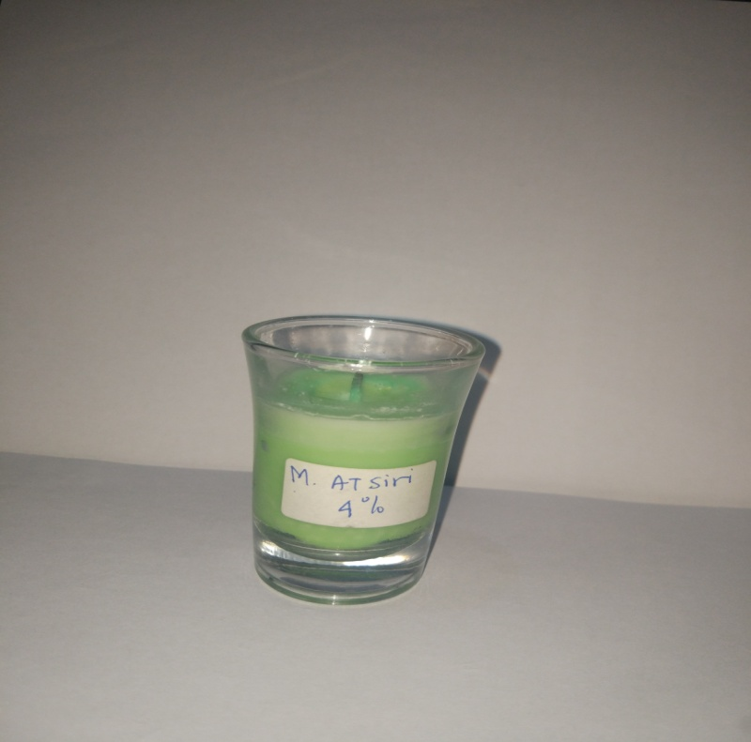
- Lilin Dengan konsentrasi 4%
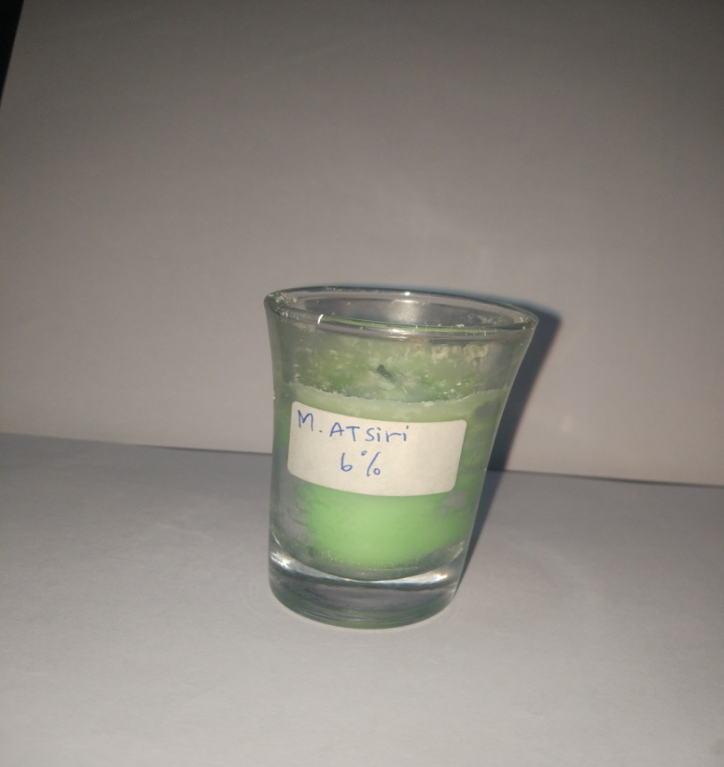
- Lilin Dengan Konsentrasi 6%

Lampiran 13. Surat Penyataan Sebagai Panelis
SURAT PERNYATAAN
Saya yang bertanda tangan di bawah ini:
Nama :
Umur :
Alamat :
Menyatakan bersedia menjadi panelis untuk uji hedonic/kesukaan dalam penelitian Vika Natalia Sijabat dengan judul “ Pemanfaatan Minyak Atsiri Biji Pala (Myristica fragrans H) Sebagai Sediaan Lilin Aromaterapi.”
Persetujuan ini saya buat dengan penuh kesadaran dan tanpa paksaan dari pihak manapun. Demikian surat pernyataan ini dibuat untuk dapat digunakan sebagaimana mestinya.

Medan,November 2020
Panelis

(Nama Lengkap)

Lampiran 14. Soal Uji Hedonic.
Lembar Kuisioner Uji Kesukaan Warna, Aroma, dan Tekstur Terhadap Lilin aromaterapi Biji Pala (Myristica fragrans H)
Nama :
Umur :
Dihadapan saudara disajikan 4 sampel lilin aromaterapi, saudara diminta memberikan penilaian terhadap warna dengan cara dilihat, aroma dengan cara dicium/dihirup, dan tekstur dengan cara dipegang.
Kode | Warna | Aroma | Tekstur
F0
F1
F2
F3

Keterangan :
1 = tidak suka/tidak menarik
2 = kurang suka/kurang menarik
3 = suka/menarik

Lampiran 15. Hasil Uji Hedonik
Panelis | Hasil Uji Kesukaan Warna Pada F0
 | Kode |  | Nilai  kesukaan (X) |  | (Xi - X̅) | (Xi - X̅)²
1 | 3 |  | 3 |  | 0,3000 | 0,0900
2 | 3 |  | 3 |  | 0,3000 | 0,0900
3 | 3 |  | 3 |  | 0,3000 | 0,0900
4 | 2 |  | 2 |  | -0,7000 | 0,4900
5 | 3 |  | 3 |  | 3,0000 | 9,0000
6 | 3 |  | 3 |  | 0,3000 | 0,0900
7 | 2 |  | 2 |  | -0,7000 | 0,4900
8 | 3 |  | 3 |  | 0,3000 | 0,0900
9 | 3 |  | 3 |  | 0,3000 | 0,0900
10 | 3 |  | 3 |  | 0,3000 | 0,0900
11 | 3 |  | 3 |  | 0,3000 | 0,0900
12 | 3 |  | 3 |  | 0,3000 | 0,0900
13 | 2 |  | 2 |  | -0,7000 | 0,4900
14 | 2 |  | 2 |  | -0,7000 | 0,4900
15 | 2 |  | 2 |  | -0,7000 | 0,4900
16 | 3 |  | 3 |  | 0,3000 | 0,0900
17 | 3 |  | 3 |  | 0,3000 | 0,0900
18 | 3 |  | 3 |  | 0,3000 | 0,0900
19 | 3 |  | 3 |  | 0,3000 | 0,0900
20 | 2 |  | 2 |  | -0,7000 | 0,4900
Nilai kesukaan rata-rata |  |  |  |  | Nilai total | 13,1100
2,7000
Standar devisiasi (SD) =$\sqrt{\frac{∑(X-Xi)^{2}}{n-1 }}$
(SD) =$\sqrt{\frac{13,1100 }{20-1 }}$
Standar Devisiasi (SD) = 0,8307
Rentang Nilai Kesukaan dari F(0)=(X̅) – 0,8307 ≥µ≤ (X̅) + 0,8307
= 2,7000-0,8307 ≥µ≤ 2,7000 + 0,8307
= 1,8693≥µ≤ 3,5307

Lampiran 16. Data Hasil Uji Kesukaan Warna Pada f(0)-F(3)
Panelis | Data Hasil Uji Kesukaan Warna dari Sediaan
 | Lilin F0  ( Blanko) |  | Lilin F1  (2) |  |  | Lilin F2  (4%) |  |  | Lilin F3  (6%)
 | Kode | Nilai |  | Kode | Nilai |  | Kode | Nilai |  | Kode | Nilai
1 | 3 | 3 |  | 2 | 2 |  | 3 | 3 |  | 3 | 3
2 | 3 | 3 |  | 3 | 3 |  | 3 | 3 |  | 3 | 3
3 | 3 | 3 |  | 2 | 2 |  | 2 | 2 |  | 3 | 3
4 | 2 | 2 |  | 2 | 2 |  | 3 | 3 |  | 3 | 3
5 | 3 | 3 |  | 2 | 2 |  | 3 | 3 |  | 3 | 3
6 | 3 | 3 |  | 1 | 1 |  | 2 | 2 |  | 3 | 3
7 | 2 | 2 |  | 2 | 2 |  | 2 | 2 |  | 3 | 3
8 | 3 | 3 |  | 2 | 2 |  | 2 | 2 |  | 3 | 3
9 | 3 | 3 |  | 2 | 2 |  | 3 | 3 |  | 3 | 3
10 | 3 | 3 |  | 3 | 3 |  | 3 | 3 |  | 3 | 3
11 | 3 | 3 |  | 2 | 2 |  | 3 | 3 |  | 3 | 3
12 | 3 | 3 |  | 2 | 2 |  | 3 | 3 |  | 3 | 3
13 | 2 | 2 |  | 3 | 3 |  | 3 | 3 |  | 3 | 3
14 | 2 | 2 |  | 3 | 3 |  | 2 | 2 |  | 2 | 2
15 | 2 | 2 |  | 2 | 2 |  | 2 | 2 |  | 2 | 2
16 | 3 | 3 |  | 2 | 2 |  | 2 | 2 |  | 3 | 3
17 | 3 | 3 |  | 2 | 2 |  | 2 | 2 |  | 3 | 3
18 | 3 | 3 |  | 1 | 1 |  | 3 | 3 |  | 3 | 3
19 | 3 | 3 |  | 3 | 3 |  | 3 | 3 |  | 3 | 3
20 | 2 | 2 |  | 3 | 3 |  | 3 | 3 |  | 3 | 3
Total | 13,1100 |  |  | 11,1600 |  |  | 13,6400 |  |  | 10,7900
Rata-  rata | 2,7000 |  |  | 2,2000 |  |  | 2,6000 |  |  | 2,9000
Standar  deviasi | 0,8307 |  |  | 0,7664 |  |  | 0,8473 |  |  | 0,7536
Rentang  nilai | 1,8693 sampai  3,5307 |  |  | 1,4336 sampai  2,9644 |  |  | 1,7527 sampai  3,4473 |  |  | 2,1464 sampai  3,6536

Lampiran 17. Data Hasil Uji Kesukaan Aroma Pada F(0) – F(3)
Panelis | Data Hasil Uji Kesukaan bentuk dari Sediaan
 | Lilin F0  ( Blanko) |  | Lilin F1  (2) |  | Lilin F2  (4%) |  | Lilin F3  (6%)
 | Kode | Nilai | Kode | Nilai | Kode | Nilai | Kode | Nilai
1 | 1 | 1 | 2 | 2 | 2 | 2 | 3 | 3
2 | 2 | 2 | 1 | 1 | 2 | 2 | 2 | 2
3 | 2 | 2 | 2 | 2 | 3 | 3 | 3 | 3
4 | 1 | 1 | 3 | 3 | 2 | 2 | 2 | 2
5 | 1 | 1 | 1 | 1 | 2 | 2 | 3 | 3
6 | 1 | 1 | 2 | 2 | 3 | 3 | 3 | 3
7 | 1 | 1 | 3 | 3 | 2 | 2 | 3 | 3
8 | 2 | 2 | 1 | 1 | 1 | 1 | 2 | 2
9 | 2 | 2 | 1 | 1 | 2 | 2 | 3 | 3
10 | 2 | 2 | 1 | 1 | 2 | 2 | 3 | 3
11 | 2 | 2 | 1 | 1 | 1 | 1 | 3 | 3
12 | 1 | 1 | 1 | 1 | 1 | 1 | 3 | 3
13 | 1 | 1 | 2 | 2 | 1 | 1 | 2 | 2
14 | 1 | 1 | 1 | 1 | 1 | 1 | 2 | 2
15 | 1 | 1 | 1 | 1 | 1 | 1 | 3 | 3
16 | 2 | 2 | 2 | 2 | 2 | 2 | 2 | 2
17 | 2 | 2 | 3 | 3 | 2 | 2 | 3 | 3
18 | 2 | 2 | 1 | 1 | 2 | 2 | 2 | 2
19 | 1 | 1 | 1 | 1 | 1 | 1 | 3 | 3
20 | 1 | 1 | 2 | 2 | 3 | 3 | 3 | 3
Total | 5,7475 |  | 11,4400 |  | 13,1600 |  | 1,4275
Rata-  rata | 1,4500 |  | 1,6000 |  | 1,8000 |  | 2,6500
Standar  deviasi | 0,5500 |  | 0,7760 |  | 0,8322 |  | 0,8407
Rentang  nilai | 0,9000 sampai  2,0000 |  | 0,8240 sampai  2,3760 |  | 0,9678 sampai  2,6322 |  | 1,8093 sampai  3,4907

Lampiran 18. Data Hasil Uji Kesukaan Bentuk Pada F(0) – F(3)
Panelis | Data Hasil Uji Kesukaan bentuk dari Sediaan
 | Lilin F0  ( Blanko) |  | Lilin F1  (2) |  |  | Lilin F2  (4%) |  |  | Lilin F3  (6%)
 | Kode | Nilai | Kode | Nilai | Kode |  | Nilai | Kode |  | Nilai
1 | 2 | 2 | 3 | 3 | 3 |  | 3 | 2 |  | 2
2 | 3 | 3 | 2 | 2 | 2 |  | 2 | 2 |  | 2
3 | 2 | 2 | 3 | 3 | 2 |  | 2 | 2 |  | 2
4 | 1 | 1 | 2 | 2 | 1 |  | 1 | 1 |  | 1
5 | 2 | 2 | 1 | 1 | 2 |  | 2 | 2 |  | 2
6 | 3 | 3 | 3 | 3 | 1 |  | 1 | 2 |  | 2
7 | 1 | 1 | 3 | 3 | 3 |  | 3 | 1 |  | 1
8 | 2 | 2 | 2 | 2 | 1 |  | 1 | 3 |  | 3
9 | 1 | 1 | 2 | 2 | 1 |  | 1 | 1 |  | 1
10 | 1 | 1 | 1 | 1 | 2 |  | 2 | 2 |  | 2
11 | 2 | 2 | 2 | 2 | 1 |  | 1 | 2 |  | 2
12 | 1 | 1 | 3 | 3 | 2 |  | 2 | 1 |  | 1
13 | 2 | 2 | 2 | 2 | 2 |  | 2 | 2 |  | 2
14 | 2 | 2 | 1 | 1 | 3 |  | 3 | 3 |  | 3
15 | 2 | 2 | 3 | 3 | 3 |  | 3 | 2 |  | 2
16 | 2 | 2 | 3 | 3 | 1 |  | 1 | 1 |  | 1
17 | 2 | 2 | 1 | 1 | 3 |  | 3 | 2 |  | 2
18 | 2 | 2 | 2 | 2 | 1 |  | 1 | 2 |  | 2
19 | 2 | 2 | 2 | 2 | 2 |  | 2 | 2 |  | 2
20 | 2 | 2 | 1 | 1 | 1 |  | 1 | 1 |  | 1
Total | 10,5275 |  | 11,5900 |  | 16,5275 |  |  | 11,1600
Rata  -rata | 1,8500 |  | 2,1000 |  | 1,8500 |  |  | 1,8000
Standar  deviasi | 0,7444 |  | 0,7810 |  | 0,9372 |  |  | 0,7664
Rentang  nilai | 1,1056 sampai  2,5944 |  | 1,3190 sampai  2,8810 |  | 0,9173 sampai  2,7827 |  |  | 1,0336 sampai  2,5664

